КурсоWeek  kypcoweek@progmeistars.lv | #49 6 января 2006 года  ®
Бюллетень SIA | Pulkveža Brieža 6-1, tel. 7336035, www.progmeistars.lv

В ноябре
курсам исполнится 15 лет!
На весь 2006-ой год намечен расширенный прием на курсы.

Поступление на курсы.
15 января 2006 года в 21 школе состоится очередное вступительное тестирование на начальное и основное отделения. (На прикладное отделение школьники и их родители принимаются без тестирования). Начало тестирования для учеников 8-12 классов в 10:00, а для учеников 6-7 классов - в 12:00. С собой следует иметь ученический билет, ручку и 80 сантимов ученикам 8-12 классов, 50 сантимов - ученикам 6-7 классов. Поступающий должен знать свой персональный код. Чтобы Вас допустили к тестированию, Вам следует до 15:00 13 января зарегистрироваться по интернету www.progmeistars.lv или по телефону 7336035. Приглашайте своих толковых друзей учиться на наших курсах!

Не опоздайте!
Курсантам прикладного, начального и основного отделений, а также принятым без тестирования следует заплатить за курсы и зарегистрироваться: на спецкурсы - до 11.01.2006 включительно, на остальные семестры (I-V семестр)- до 13.01.2006 включительно. Поступившие по результатам тестирования платят и регистрируются 15-17 января. Примеры регистрации приведены в конце раздела "правила поступления" на нашей страничке www.progmeistars.lv . Зарегистрироваться после оплаты нужно на курсах или по e-mail по адресу kursi@progmeistars.lv.
Стандартная ошибка курсантов - произведена оплата, но нет регистрации. Звоним, выясняем: «А я хочу в тот же день и в тот же час!» Повторяем еще раз: «Все подробно описано на нашей интернет-странице в конце раздела «поступающим> правила поступления» по адресу
www.progmeistars.lv/index.php?lang=ru&act=testing
Вашей группы, наверняка, больше не будет. Нужно предложить курсам несколько вариантов. Причем с диапазонами начала занятий, а не ровно в 16:47. Конечно, Вы можете включить и нынешнее время занятий.»

Прикладники-это «круто».
Как известно, наши курсы -- это курсы программирования. Обучают у нас, конечно, и работе с операционными системами. Уже который семестр эта тема входит также в программу прикладного отделения. На этом отделении обучаются ребята начиная с 5-го класса. С удовольствием занимаются на этом семестре и 6-ти и 7- ми классники. Более того, за компьютер садятся и родители. Причем, если с ребенком занимаются родители, то каждый получает скидку 20%. Привлекает школьников также и то, что никакого вступительного тестирования сдавать не надо.
К концу семестра курсанты осваивают: работу с директориями, файлами, дисками; инсталляцию и деинсталляцию различных программ; систему визуальных настроек операционных систем Windows; установку различных периферийных устройств (принтера, сканера и других), работу с текстовыми и графическими редакторами. Затрагивается и настройка локальной сети. Другими словами, курсант должен осознать возможности операционной системы, уметь правильно сформулировать свои требования к ней и, сообразно этим требованиям, настроить основные параметры системы. Приятно наблюдать, как к концу семестра ребята становятся «крутыми» пользователями.
Напомним, на прикладном отделении, кроме операционной системы, изучают также язык гипертекстовой разметки HTML, разбираются вопросы, связанные с созданием интернет-странички. Ребята, показавшие хорошие результаты, переводятся на начальное отделение без экзаменов.
О мехмате МГУ
в конце января расскажет наш выпускник, студент 5-го курса мехмата Игорь Горбовицкий. Записаться на лекцию можно в администрации курсов. Тел. 7336035. Лекция бесплатна.

Ярослав, дети и Питон.
Ярослав Самчук - наш выпускник и выпускник RTU. Магистр электроники. Программист и преподаватель программирования. Покоряет детей своей энергичной манерой ведения занятий. Рьяный приверженец языка программирования Python. Перефразируя два известных высказывания, получим достаточно точную характеристику Ярослава: «Питон мне друг, но истина – в семье.»

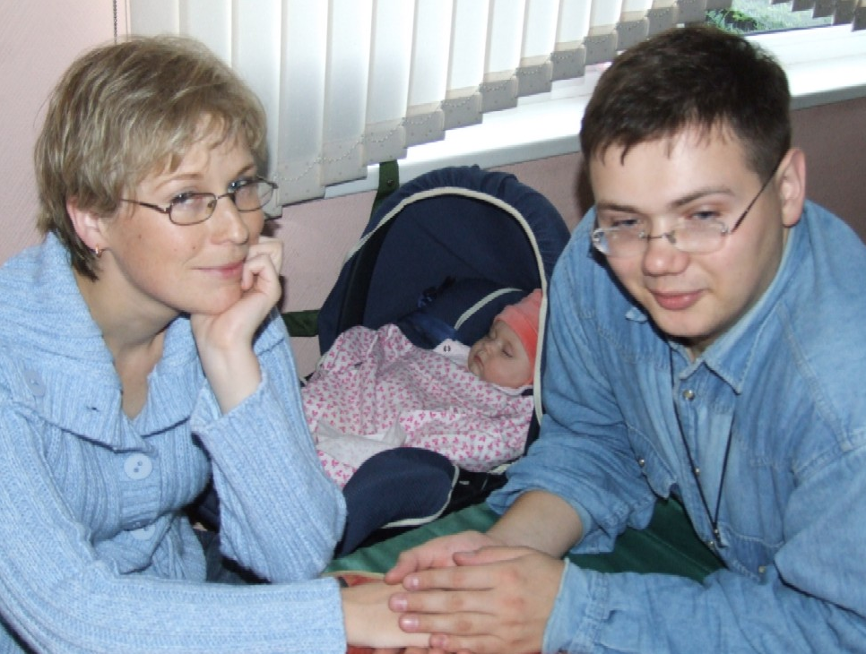

Начнем с начала. Я пришел на курсы в году, примерно, 93-ем. Тогда я перешел в восьмой класс 34-ой школы. Помню, «маманька» сообщила мне о том, что я

КурсоWeek kypcoweek@progmeistars.lv | #49 6 января 2006 года

должен пройти тестирование, когда я находился на летних каникулах у бабушки в Даугавпилсе. Кстати, сам я родом из этого замечательного города, даже умудрился «погрызть гранит науки» несколько лет в 9-ой школе. Проучился на курсах долго (даже посещал некоторые занятия будучи преподавателем на наших курсах), законченных спецкурсов очень много. Первым преподавателем у меня был Максим Евгеньевич Фиошин, который оставил о себе очень яркое впечатление. (Теперь он доцент TSI и доктор наук. Ред). Фиошин вел у меня 1-й и 2-ой семестры. Потом почти постоянно, кроме некоторых спецкурсов (например, Unix мне читал Алесей Трухан - ныне начальник группы программирования Parexbanka) занятия вел Сергей Ильич Мельник. Уверенно могу заявить, что Мельник дал мне алгоритмическую основу, а спецкурсы научили читать документацию (особая благодарность – Алексею Немировскому и Трухану), серьезно относиться к самообразованию: чтобы было не по принципу «посмотрел в книгу - увидел фигу», а – с толком, так, чтобы понять и «намотать себе на ус» .
Способным Вы считались на курсах всегда, но и пошуметь были горазды. Это точно. На курсы приходил и позаниматься, и потусоваться: сидел на курсах все свободное и несвободное время. Конечно, не просто болтая: писали программы с Алексеем Лучко (преподаватель курсов, программист в Parexbanka, ред.), с Труханом и Андреем Поповым (сейчас работает программистом в филиале одной швейцарской фирмы. Ред.) Однако, моя шумная и, порой, несерьёзная «натура» весьма зло надо мной подшутила: курсантом я стал раньше моего друга Лучко, а преподавателем – на 3 года позже, когда уже учился на втором курсе в Рижском Техническом университете, хотя преподавать на курсах хотел давно.
Нас всегда интересует, почему школьник решает стать программистом. Точно не помню. Просто с какого-то момента, скорее всего с того, когда в первый раз увидел персональный компьютер, а это был Macintosh, я решил, куда пойду учиться и кем хочу стать. Однозначно, привлекало программирование, но ни в коем случае не «голая» кодировка. Хотелось достичь высот профессии и зарабатывать достойно. Что смогу – нисколько не сомневался, амбиций было (если честно, сейчас тоже хватает) через край. А оно и, впрямь, все получилось. Хотя я решил, что буду заниматься программированием, но абсолютно не знал как устроены компы физически. А я не могу работать с тем, что не знаю как устроено. Ради этого и пошел на радиоэлектронику. Правда, тогда мне советовали учиться на медика, потому что я был весьма неплох в химии, биологии, анатомии.
Мой же план был прост: получаю бакалавра электроники и перевожусь на компьютерные науки в магистратуру, желательно в ЛУ. Однако, остался в магистратуре РТУ. Магистерская работа называлась «Применение искуственного интеллекта для производства и анализа печатных плат».
Мне всегда было интересно посмотреть, на что способно «железо» других производителей компьютеров. Относительно недавно реализовал мечту пятнадцатилетней давности - приобрел Macintosh. Считаю это лучшей своей покупкой за последнее десятилетие. (Далее Ярослав, как всегда профессионально, привел аргументы в защиту своего выбора. Но это отдельный раговор. Ред.).
Пару слов о связи учебы на курсах и вне курсов. И в школе, и в университете мне курсы сильно облегчили жизнь. С программированием просто не было никаких проблем. Что касается математики, то, конечно, я не всегда до конца понимал, что рассказывал Мельник. Но уже на первом курсе университета в тех разделах высшей математики, с которыми сталкивался на курсах, «процесс озарения» заметно убыстрялся. Особо, в этом плане, должен отметить математику на нашем четвертом семестре, который является одним их моих любимых и по сей день. Правда, теперь я участвую в процессе обучения, как обучающий, а не обучающийся.
Когда Вы начали работать? Работать я начал сразу после школы (хотя умудрялся «халтурить», ещё учась в школе). Перебрал несколько мест. Все было связано с программированием. Вроде и задачи были самыми разнообразными (модемы, анализ изображения, электронные публикации), но как-то не грело душу. Наконец, устроился в фирму «ANK», где работаю и поныне. Являюсь ко-лидером одного проекта. Мы занимаемся написанием ЛИСов - лабораторно-информационных систем. В общем, soft для медицинских лабораторий. Основной язык программирования – Python. (Статью о любимом Python’е Ярослав обещал написать позднее. Ред.)
Вам нравится преподавать? Однозначно, да. Кстати, я подразделяю курсантов на три вида. Первый вид составляет костяк наших курсов – это те курсанты, которые хотят учиться сами и хотят научиться программировать. Причем, они совсем не обязательно мечтают о профессии программиста. Очень хорошо помню, например, Иру Халиулину (сейчас студентка Banku augstskola по специальности «Uzņēmējdarbības vadīšana», ред.) из группы, с которой началась моя работа на курсах. Отлично, серьезно училась, но изначально не собиралась становиться программистом. Второй вид курсантов (и их немного) – учатся, потому что этого хотят родители. Третий вид – это «уникумы», которые не понятно чего хотят, точно так же как не понятно, чего хотят и их родители. В любом случае, мне интересно с теми, кто хочет учиться. Конечно, мы работаем со всеми, но очень приятно, если дети зовут и что-то спрашивают по делу. Ходить и «гонять палкой», честно говоря, не для меня, это не есть мой стиль. Читаю сейчас все базовые курсы, а из спецкурсов - «Аналитическая геометрия/ С++» и ООР. Причем, семестр с геометрией разрабатывал под чутким руководством Мельника сам, поскольку уже имел солидный производственный и педагогический опыт. Прочитал С++ два раза и надумал его чуть-чуть переделать или сделать еще один спецкурс.
Какие спецкурсы Вы считаете необходимыми? После наших базовых семестров обязательно нужно пройти ООР, С/Unix, Java, Net, C++.
Главное событие прошедшего года. В 2003 году, я женился, как Вы знаете, на Оле – выпускнице и бывшей сотруднице наших курсов. В 2005 году, 8 мая, у нас родилась дочурка Ксения!!!
Всех благ и счастья Вашей семье и успехов в работе!

